Faça os exercícios abaixo e copie cada código criado embaixo de cada uma das tarefas.

- Crie um banco de dados chamado DB_VENDAS
- Coloque em uso esse banco de dados
- Crie a tabela de acordo com o DER/MER e suas entidades e atributos
TB_CLIENTES
*id, nome, sexo, renda
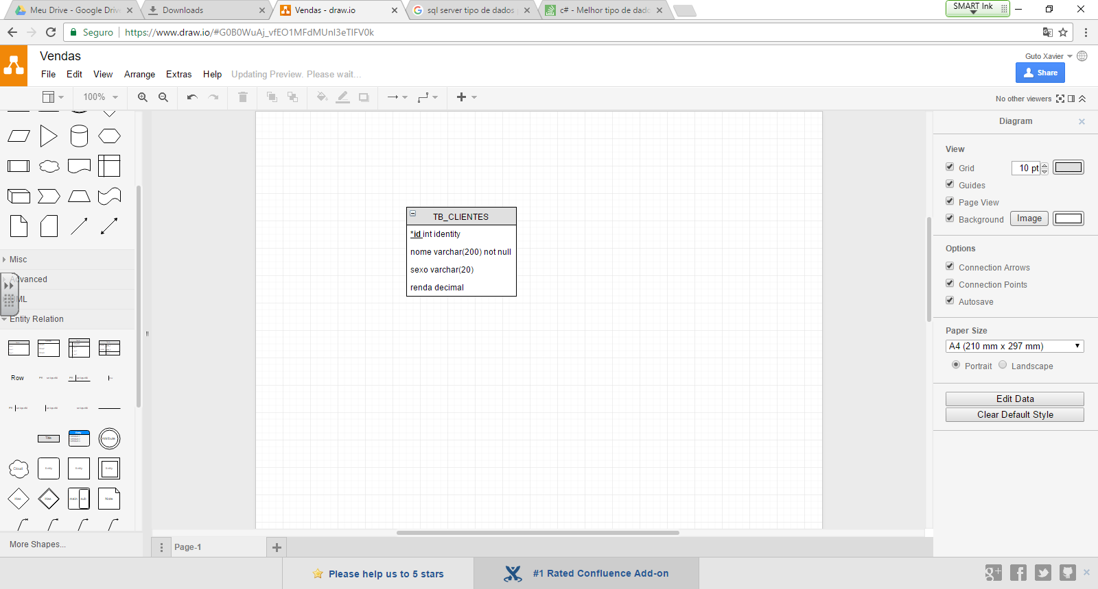

- Realize a inserção dos dados abaixo na tabela:
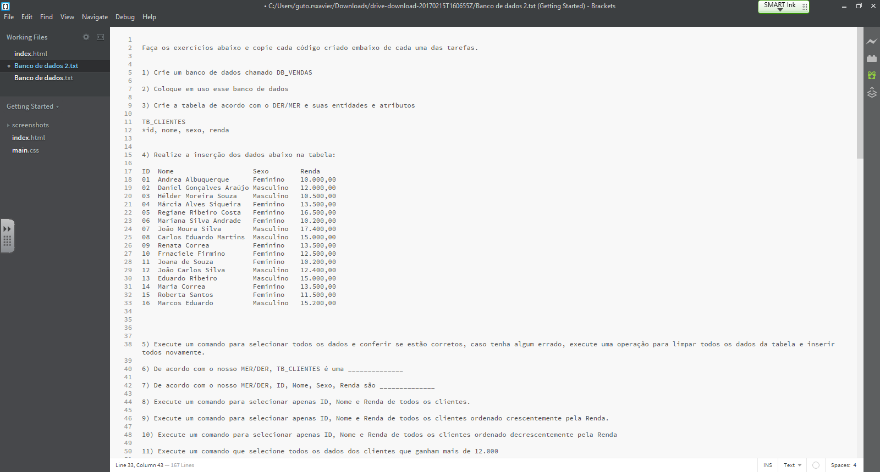

- Execute um comando para selecionar todos os dados e conferir se estão corretos, caso tenha algum errado, execute uma operação para limpar todos os dados da tabela e inserir todos novamente.
- De acordo com o nosso MER/DER, TB_CLIENTES é uma ______________
- De acordo com o nosso MER/DER, ID, Nome, Sexo, Renda são ______________
- Execute um comando para selecionar apenas ID, Nome e Renda de todos os clientes.
- Execute um comando para selecionar apenas ID, Nome e Renda de todos os clientes ordenado crescentemente pela Renda.
- Execute um comando para selecionar apenas ID, Nome e Renda de todos os clientes ordenado decrescentemente pela Renda
- Execute um comando que selecione todos os dados dos clientes que ganham mais de 12.000
- Execute um comando que selecione todos os dados dos clientes que ganham mais de 13.000
- Execute um comando que selecione Nome e Renda dos clientes que ganham igual ou mais de 12.000 ordenado crescentemente pela Renda
- A consulta abaixo deve retornar qual ou quais clientes (identificados por ID)?
SELECT ID, Nome, Sexo, Renda FROM Clientes WHERE Renda > 11000
- Selecione todos os dados do João
- Selecione todos os dados da Mariana
- Selecione apenas o nome e a renda do Carlos
- Selecione apenas os clientes do sexo masculino 3 e com a renda maior que 12000
- Selecione apenas os clientes do sexo masculino 3 ou com a renda maior que 12000
- Selecione apenas os clientes com id 7 e id 20
- Selecione apenas os clientes com id 7 e id 20
- Selecione apenas os clientes com nome começado em M
- Selecione apenas os clientes com nome começado em C
- Selecione apenas os clientes com que tenham a letra S no nome
- Selecione apenas os clientes com que tenham a letra U no nome
- Exiba a média da renda dos clientes que ganham entre 11000 e 13000
- Exiba a média da renda dos clientes ganham entre 11000 e 13000 e que são do sexo feminino
- Exiba a média da renda dos clientes que ganham entre 10000 e 12000 e que são do sexo masculino
- Apague o registro de todas as mulheres que ganham acima de 15000.
- Apague o registro de todos os homens que ganham acima de 15000.
- Apague o registro de todos os homens ou mulheres que ganham acima de 14000.
- Apague o registro de todos os homens ou mulheres que ganham entre 10000 e 12000.
- Selecione todas as pessoas que tenham o id entre 3 e 7.
- Selecione todos os clientes que ganham entre 11000 e 13000
- Selecione todos os clientes que ganham entre 11000 e 13000 e que são do sexo feminino
- Selecione todos os clientes que ganham entre 10000 e 12000 e que são do sexo masculino
- Altere a renda de todas as pessoas para 10.000
- Altere a renda de todas as pessoas do sexo masculino para 9.000
- Altere a renda de todas as pessoas do sexo feminino para 15.000
- Altere a renda de todas as pessoas voltando para o valor original
- Selecione todos as pessoas do sexo masculino e exiba a contagem delas
- Selecione todos as pessoas do sexo feminino e exiba a soma da renda de todas.
- Exiba a quantidade de clientes que ganham entre 11000 e 13000
- Exiba a soma da renda de todos os clientes que ganham entre 11000 e 13000 e que são do sexo feminino
- Exiba a soma da renda de todos os clientes que ganham entre 10000 e 12000 e que são do sexo masculino

